Министерство науки и высшего образования Российской Федерации
Федеральное государственное бюджетное образовательное учреждение
высшего образования
«Ульяновский государственный технический университет»
Кафедра «Вычислительная техника»
Дисциплина «Тестирование программного обеспечения»

Лабораторная работа 6
Статический анализ кода и обзор багов

Выполнил
Студент группы ИВТАСбд-41
Ведин В. А.

Проверил:
доцент кафедры "ВТ",
к. т. н. Игонин А. Г.

Ульяновск
2025 г.
ЗАДАНИЕ
Цель: Научиться использовать инструменты статического анализа кода и работать с баг-трекерами.
Задачи:
- Использовать SonarQube для анализа качества кода;
- Найти и оценить обнаруженные дефекты кода игры «Крестики-нолики»;
- Зарегистрировать найденные баги в системе GitHub Issues;
- Провести ревью багов и обсудить способы их устранения.

ВЫПОЛНЕНИЕ
SonarQube[1] – это платформа с открытым исходным кодом для непрерывного анализа качества и безопасности программного кода, которая автоматически сканирует исходный код для поиска багов, уязвимостей и «запахов кода», а также оценивает сложность и дублирование, представляя результаты в виде наглядных отчётов и интегрируясь в CI/CD процессы.
В рамках работы была взята реализация игры «Крестики-Нолики» на языке Python с платформы GitHub[2] и была «форкнута». Т.к. SonarQube интегрируется с GitHub, то платформа обнаружила репозиторий с игрой, и указав его как репозиторий для анализа, SonarQube начинает работу. Результаты анализа расположены на рис. 1.
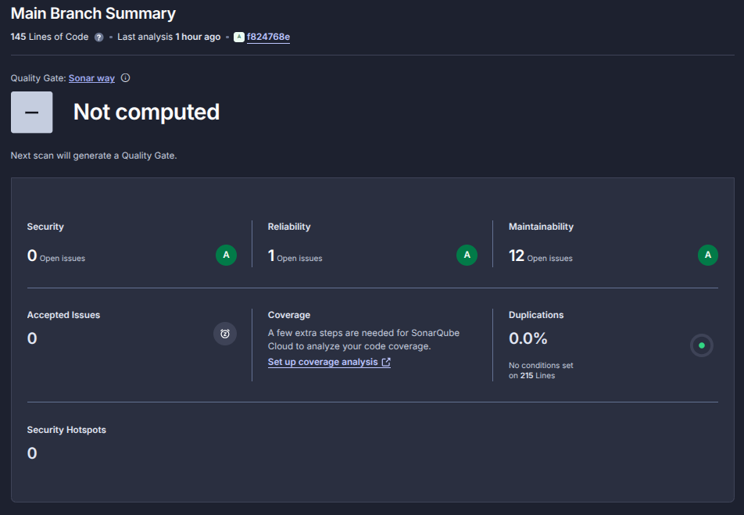
Рис. 1. Общие результаты анализа кода игры «Крестики-нолики».
На рис. 1 мы можем наблюдать результаты, а в частности такие пункты как Security – общая оценка безопасности кода (Open Issues показывает количество обнаруженных ошибок для данной категории). Ошибок в безопасности кода не обнаружено.
Reliability – характеристика, показывающая, насколько программа способна выполнять свои функции без сбоев и отказов. В данной категории присутствует 1 баг.
Maintainability – характеристика, показывающая, насколько код легко поддерживать, улучшать и масштабировать. В данной категории обнаружено 12 ошибок, однако эти ошибки, скорее, связаны со стилем написания кода и сложностью кода, там, где сложность не нужна.
Accepted Issues – это характеристика тех ошибок, которые разработчики пометили как намеренные ошибки, или легаси код.
Coverage – характеристика, показывающая, на сколько код покрыт тестами.
Duplications – процент кода, который повторяет сам себя.
Security Hotspot – участки кода, которые требуют ручной проверки в плане безопасности. Потенциально рисковые места.
Посмотрим, на проблемы, которая нашла система (см. рис. 2).
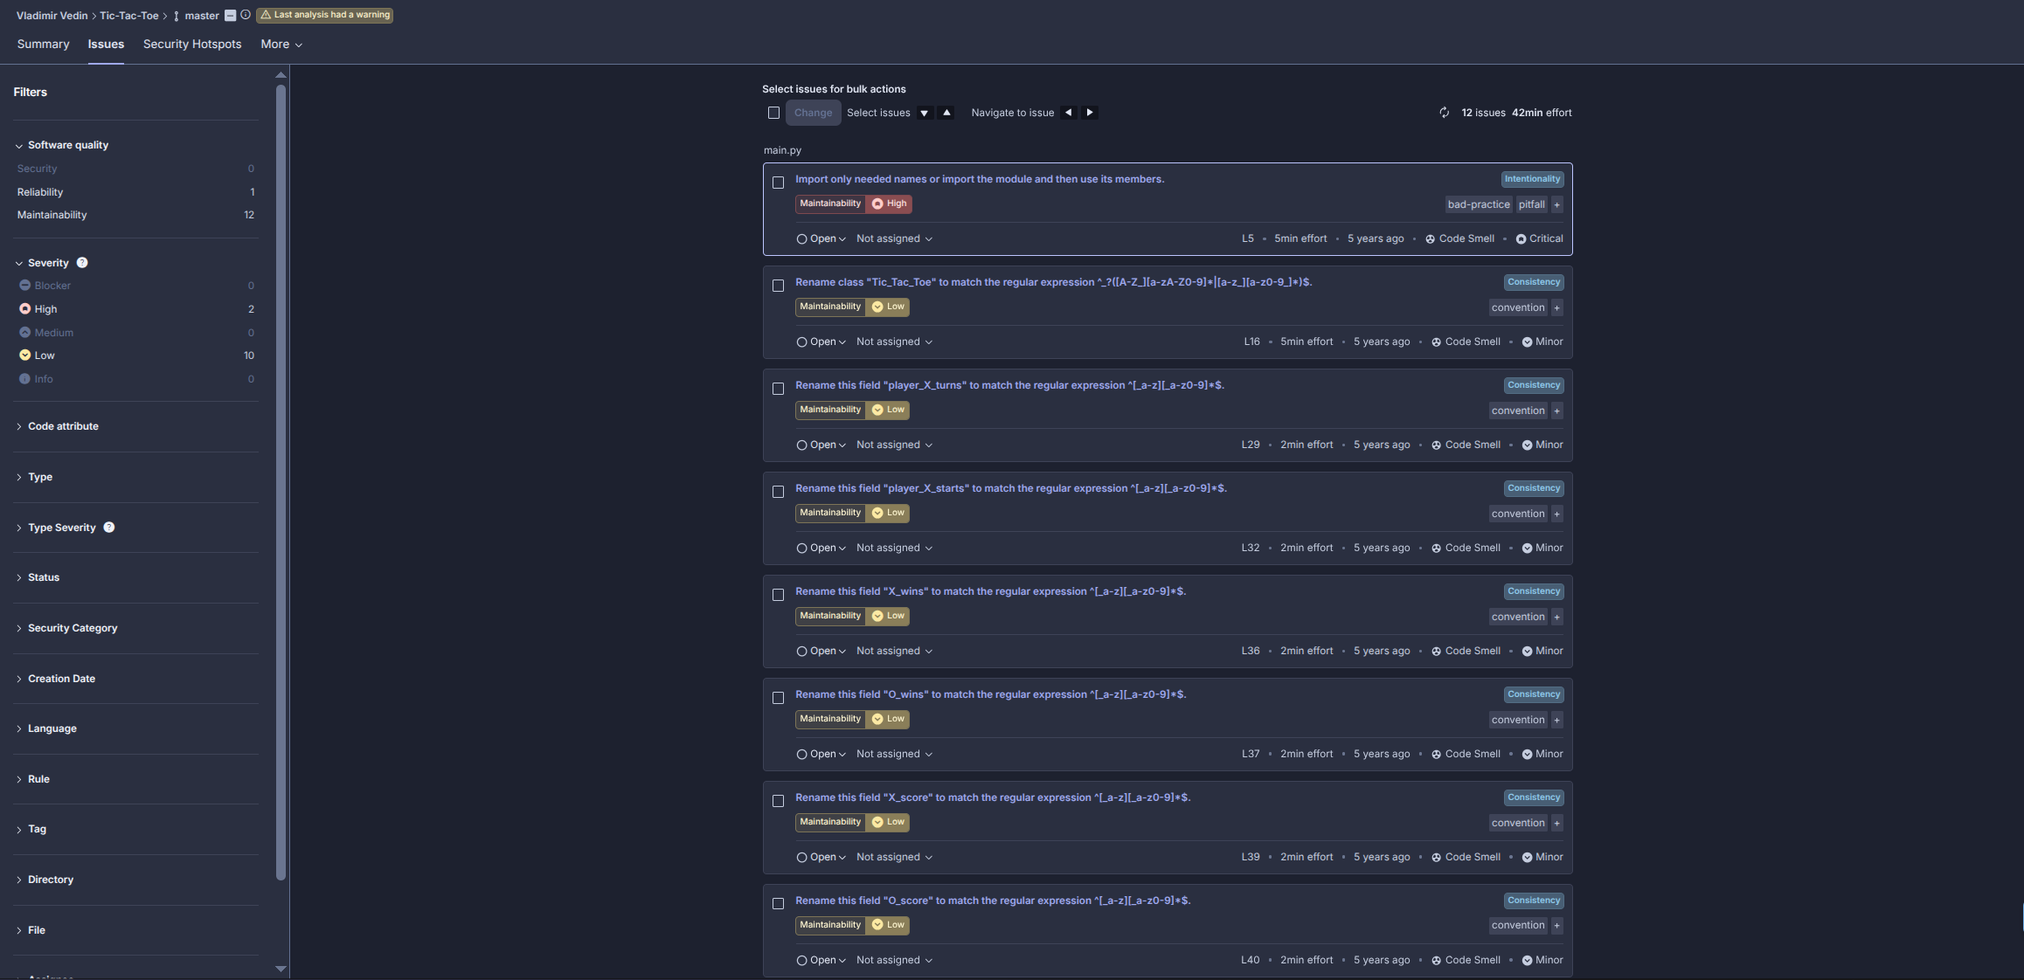
Рис 2. Найденные ошибки
Слева мы можем наблюдать фильтры. Для работы были использованы 2 фильтра: Software quality (характеристики качества программного обеспечения) и Severity (уровень серьезности ошибки: blocker – ошибка, которая может привести к непредсказуемым последствиям приложения, их следует немедленно устранить; high – ошибки, сильно влияющие на работу приложения, которые стоит устранить как можно быстрее; medium – ошибки со средним воздействием; low – ошибки с незначительным воздействием; info – влияние на приложение не ожидается, используется только в информационных целях (например, гипотетически, опасные места, которые стоило бы посмотреть человеку)).
Также, у ошибок есть свои теги, которые показывают к какому типу относится ошибка (например, «code smell» - «запах кода» – означает, что код написан не очень хорошо или не очень хорошо структурирован, слишком сложен или не читаем).
В коде игры «Крестики-нолики» обнаружилось 2 критические ошибки, относящиеся к Reliability и Maintainability и 10 незначительных ошибок, все из которых относятся к стилю кода, а конкретно несоблюдение стандарта PEP8[3].
Кликнув на ошибку, можно узнать подробнее о ней: где эта ошибка, почему это считается ошибкой и как можно ее исправить (см. рис 3-5).
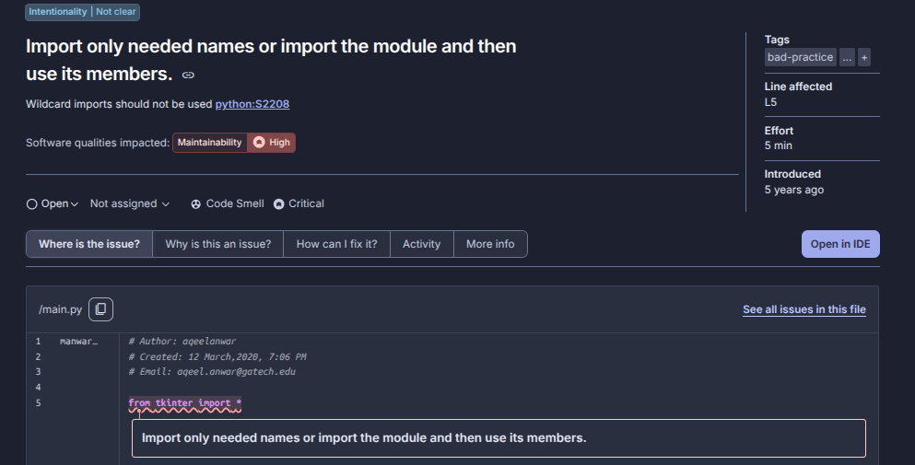
Рис. 3. Подробная информация о том где находится ошибка в коде
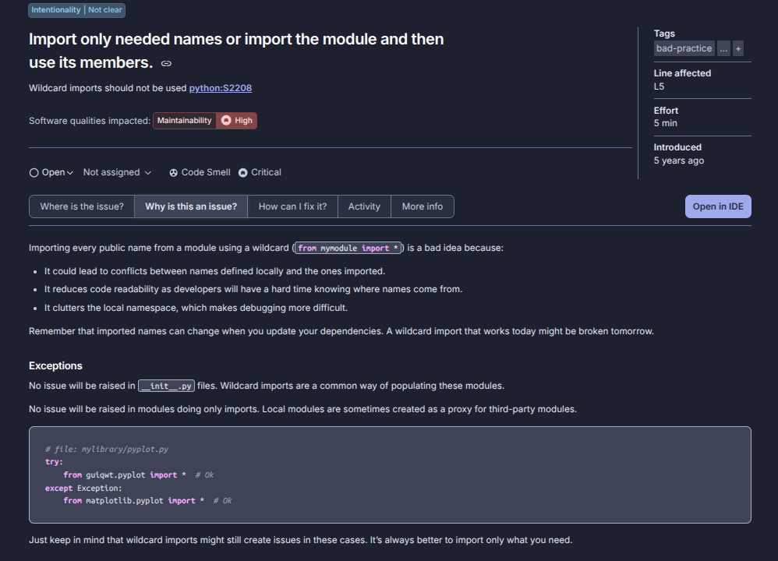
Рис. 4. Подробная информация о том почему эта ошибка является ошибкой
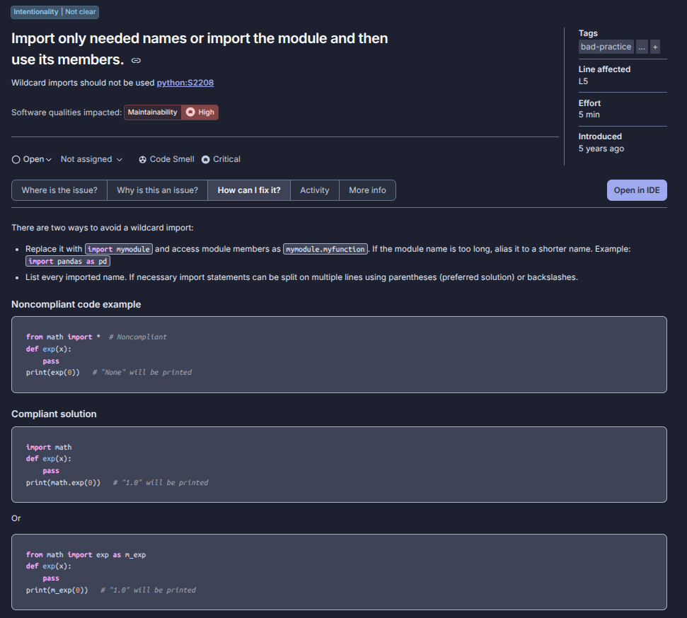
Рис. 5. Подробная информация о том как исправить ошибку.
Т.к. репозиторий был «форкнут», то и в этом же «форкнутом» репозитории были зарегистрированы все ошибки, 2 критические ошибки были занесены каждая отдельно, а остальные 10 были занесены, как одна большая (см. рис. 6).
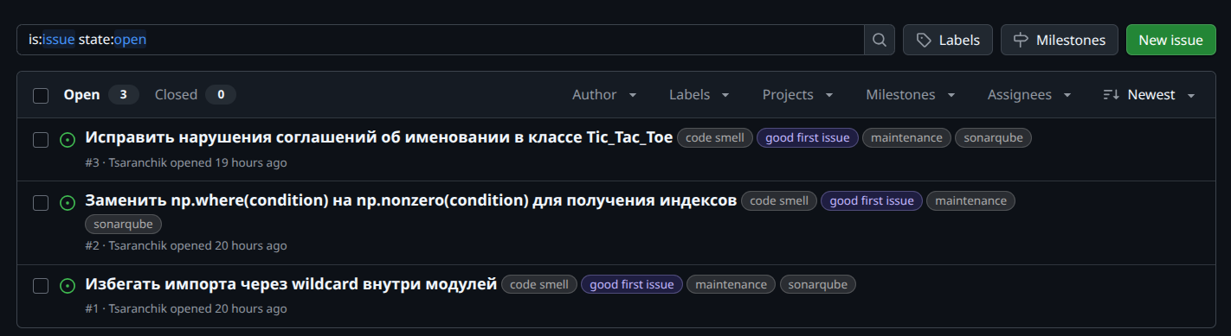
Рис. 7. Ошибки, занесённые в GitHub Issues.
На рис. 7. Указаны название ошибок, и их теги, по которым можно понять к чему относится ошибка, и другие контрибьюторы смогут разобрать их и взять для себя подходящую. На всех ошибках стоит 4 тега: «code smell», «good first issue» (означает, что исправление данной ошибки не составит большого труда и подойдёт для новых контрибьюторов), «maintenance», «sonarqube» (означает, что ошибку обнаружил статический анализатор SonarQube). Взглянем на ошибки подробнее (см. рис. 8-10).
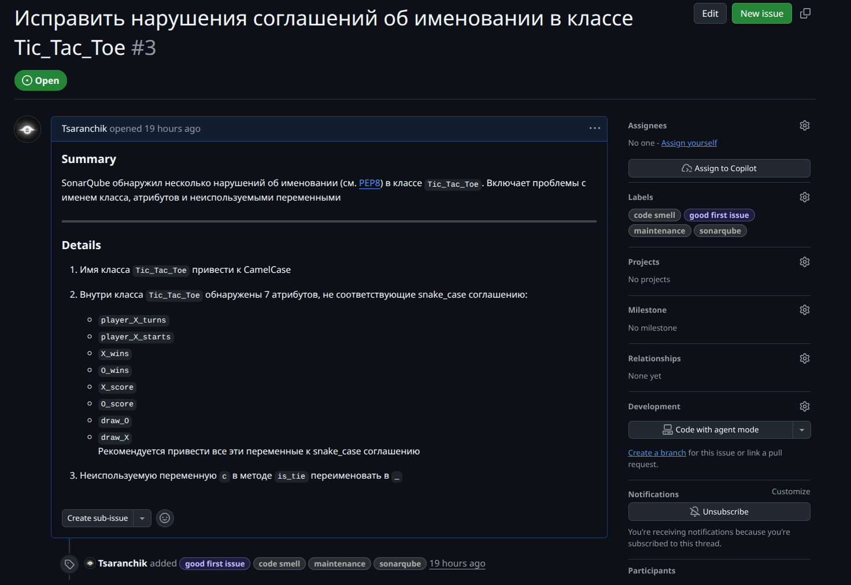
Рис. 8. Общая ошибка связанная с нарушением соглашений PEP8.
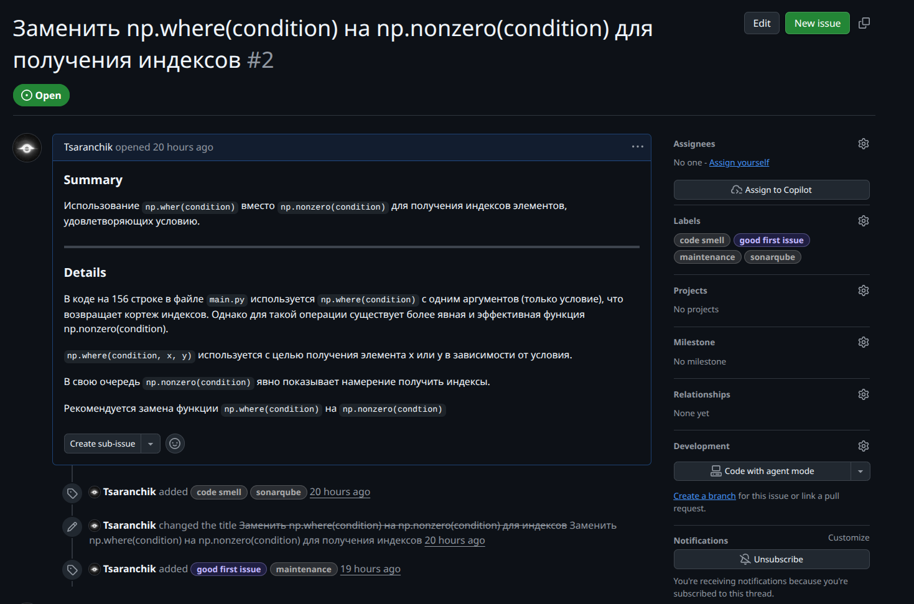
Рис. 9. Ошибка связанная с использованием некорректного метода.
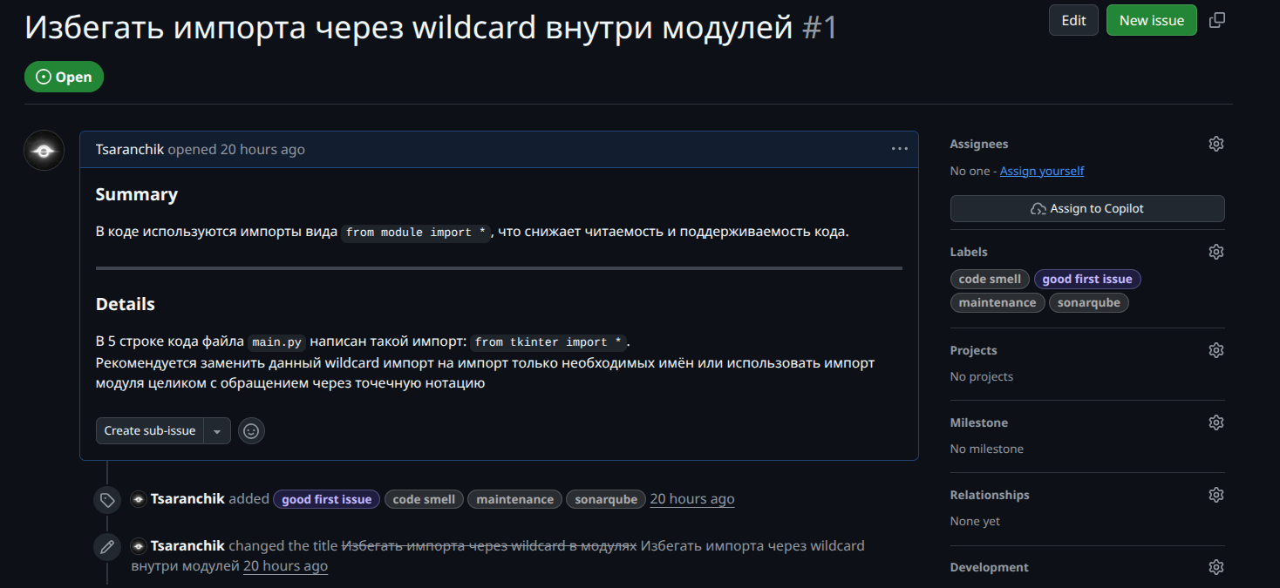
Рис. 10. Ошибка связанная с импортированием библиотеки.

ВЫВОД
В ходе анализа кода игры «Крестики-нолики» с помощью статического анализатор SonarQube было выявлено 2 критические ошибки и 10 незначащих, все ошибки связаны с качеством кода и его читаемостью.
Для каждой обнаруженной ошибки было создано Issue в системе GitHub Issues, внутри которого было составлено описание для каждой ошибки, где она находится и что рекомендуется сделать для ее устранения.

Библиографический список
1. Статический анализатор SonarQube SonarSource [электронный ресурс] URL: https://www.sonarsource.com/products/sonarqube/ (дата обращения 11.12.2025)
2. Игра «Крестики-нолики» GitHub [электронный ресурс] URL: https://github.com/aqeelanwar/Tic-Tac-Toe (дата обращения 11.12.2025)
3. Style Guide for Python Code PEP8 [электронный ресурс] URL: https://peps.python.org/pep-0008/ (дата обращения 12.12.2025)https://peps.python.org/pep-0008/

